Manual de usuario: Staff

ADMINISTRACIÓN DE PROYECTOS DE INGENIERÍA DE SOFTWARE

Azael Alberto Alanis Garza - A01175470 Roberto Carlos Rivera Martínez - A00618181 Héctor Palomares González - A01089860 Andrés Gerardo Cavazos Hernández - A01195067 Eugenio José Martínez Ramos - A01190935

2014

**Indice**

**Caso 1: Registrar un niño al sistema…………………………………………………………2**

**Caso 2: Inscribir a un niño a un curso……………………………………………………….5**

**Caso 3: Modificar los datos de un alumno……………………………………………….8**

**Caso 4: Modificar el estado del alumno en los cursos inscritos………………..10**

**Caso 5: Consultar pagos atrasados…………………………………………………………..12**

**Manual de Usuario: Staff**

**Caso 1: Registrar a un niño al sistema**

1. Ingresar al sistema
2. Seleccionar la sección de “Alumnos”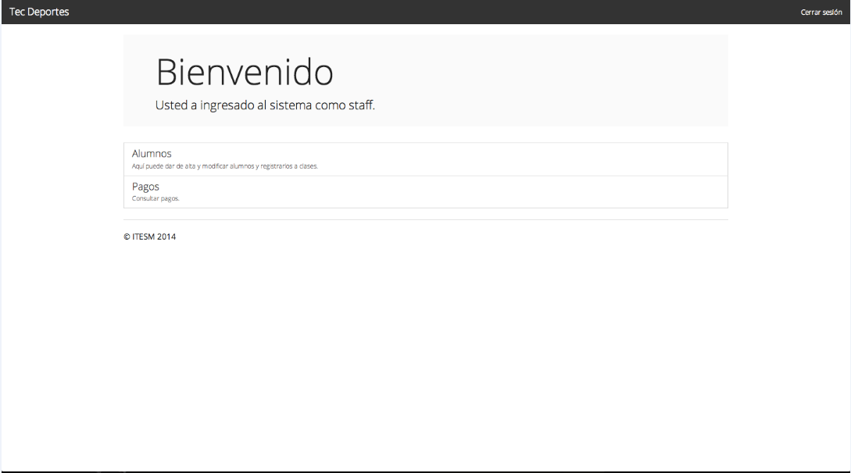
3. Al entrar a la página donde se muestran los alumnos registrados, seleccionar “Agregar Alumno Nuevo” en la parte superior de la pantalla.

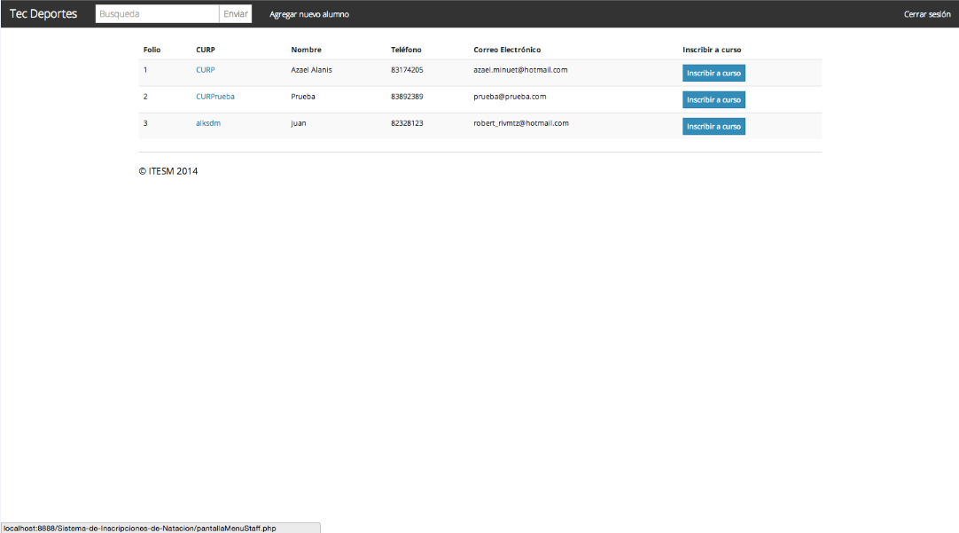

1. Al entrar a la forma, llenar todos los datos para el nuevo alumno. Al terminar, seleccionar el botón “Aceptar” para registrar al alumno. Todos los campos deben estar llenos para que el proceso sea exitoso. Sí el proceso es exitoso, el usuario regresa al menú principal.

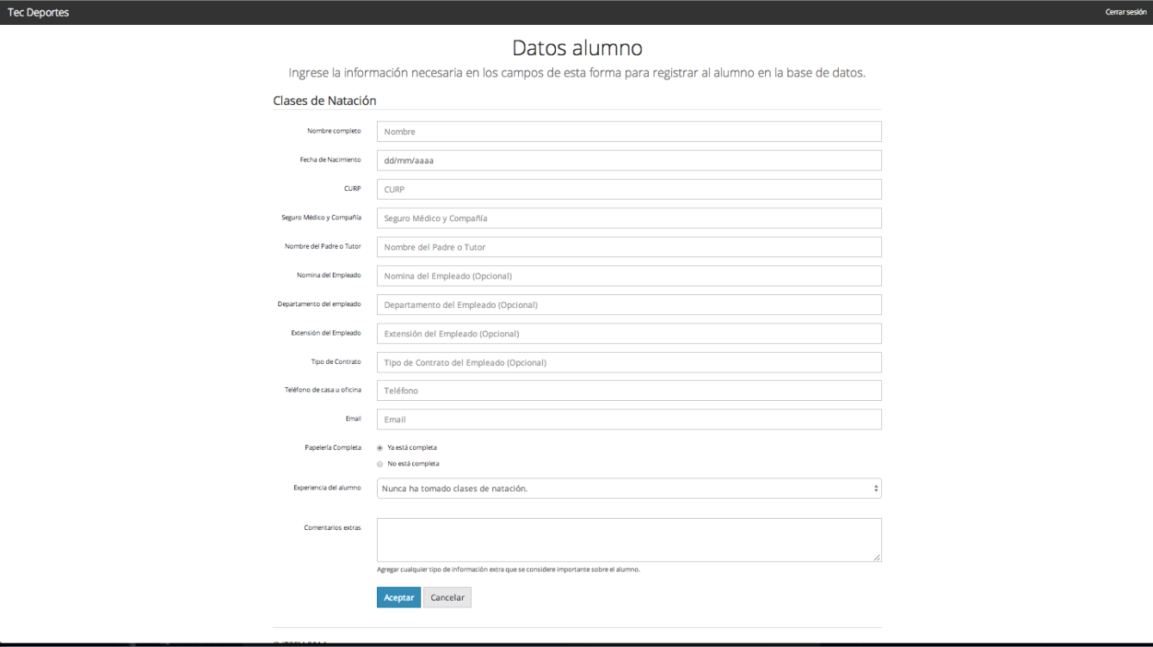

**Caso 2: Inscribir un niño a un curso**

1. Se debe ingresar al sistema como usuario Staff y se debe seleccionar la sección de “Alumnos”.



1. Al entrar a la página de alumnos registrados, seleccionar el botón “Inscribir a curso” del alumno a inscribir en la tabla de alumnos.



1. Al usuario se le muestra una tabla con los cursos disponibles para el alumno dependiendo de su edad y el cupo del curso. Los 4 bloques en la parte superior representan los bloques de tiempo que hay en el verano. Al seleccionar un bloque, se muestran los cursos respectivos para el alumno en el tiempo de ese bloque. Si se desea inscribir al alumno en un curso, seleccionar el botón “Inscribir a curso”. Los cursos en los que ese alumno ya está inscrito, no van a aparecer en la tabla. El cupo actual de esta página se actualiza en tiempo real y no deja registrar si aparece 0.

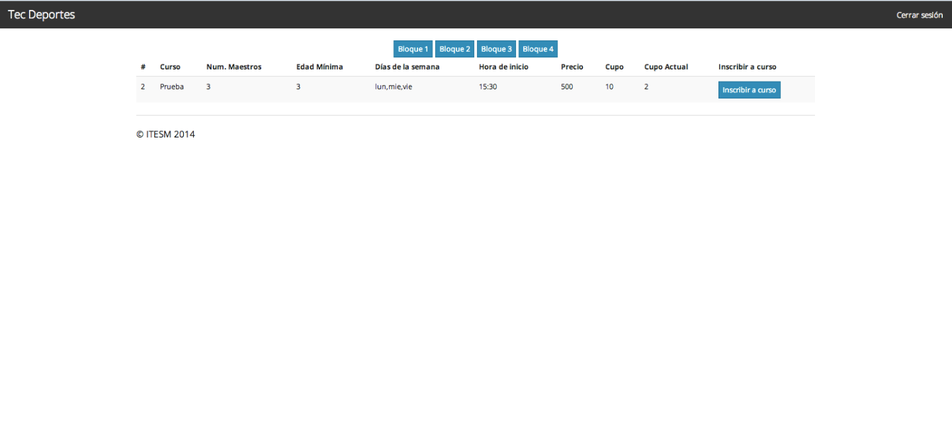

1. El usuario entrara a los datos del curso para asegurar que toda la información sobre la inscripción al curso sea correcta. Al terminar, presionar el botón “Aceptar”. Una vez entrado a esta pantalla, se reserva un lugar mientras que se acepta el curso. Si se cierra el browser o actualiza, se eliminará la reservación y se deberá de escoger de nuevo el curso.

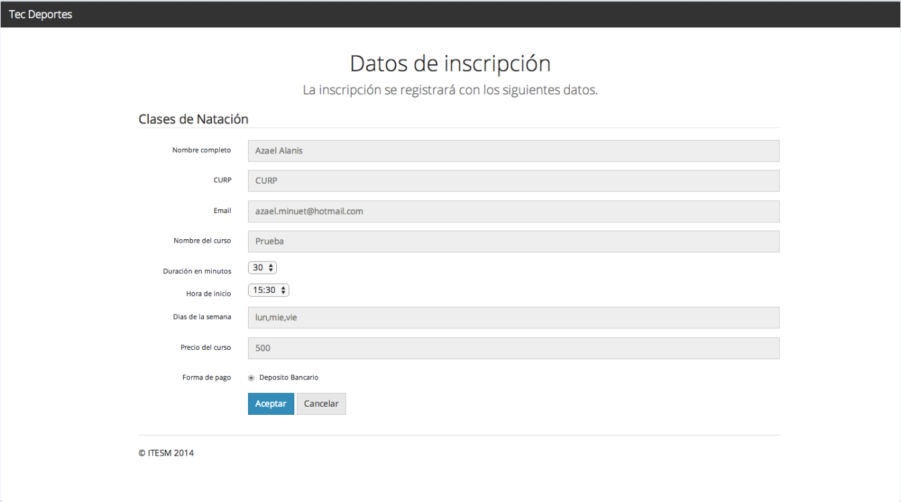

1. Se notifica al usuario que la inscripción fue exitosa y se le enviará un correo al cliente para confirmarle que ha sido inscrito al curso. Para regresar a la pantalla de alumnos, presionar “Aceptar”.

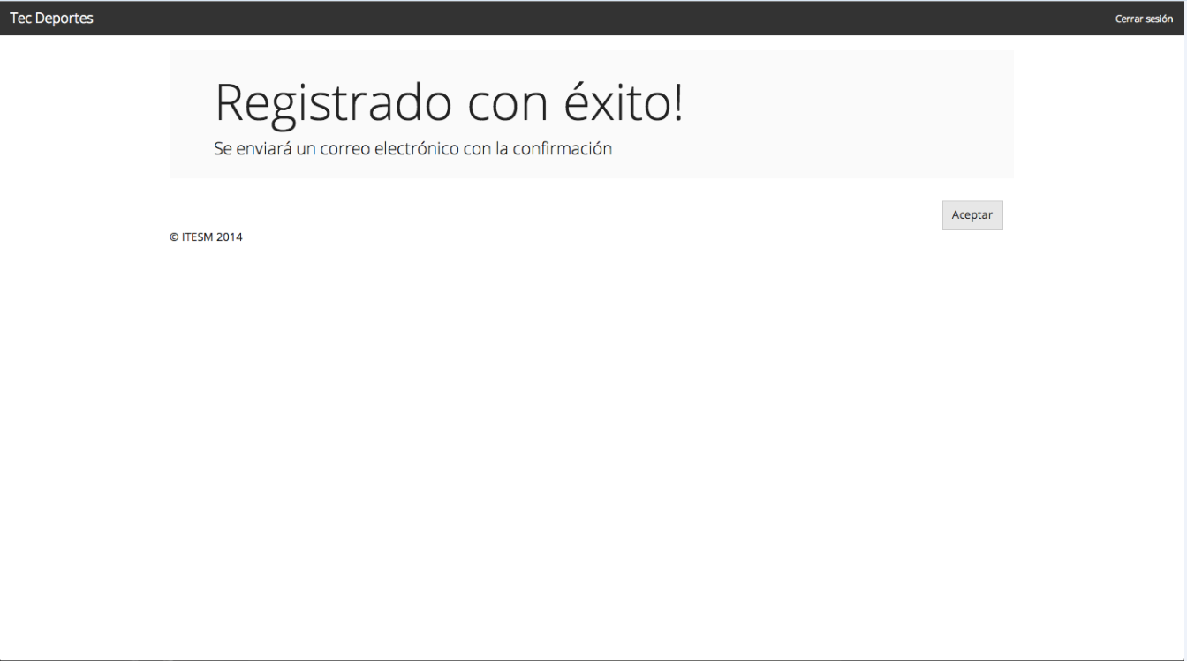

**Caso 3: Modificar los datos de un alumno**

1. Seleccionar la sección de alumnos
2. Seleccionar el CURP del alumno a modificar
3. Se ingresa a los datos de los alumnos y ya se pueden modificar los datos. Al terminar de modificar los datos, seleccionar el botón “Actualizar” para terminar con los cambios y regresar a la tabla de alumnos.

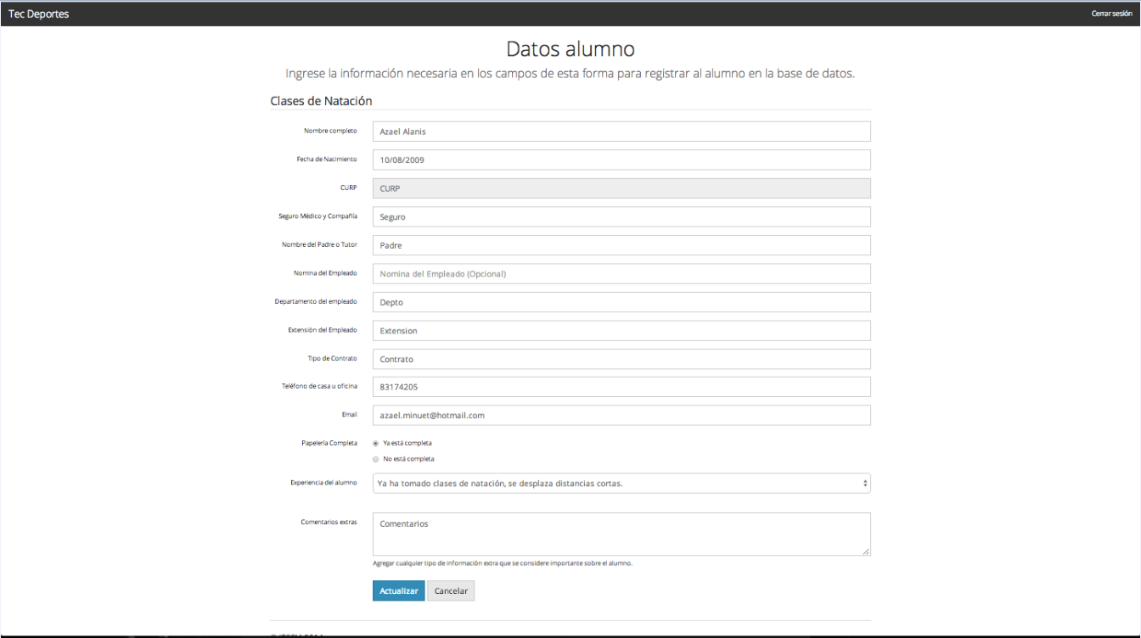

**Caso 4: Modificar el estado del alumno en los cursos inscritos.**

1. 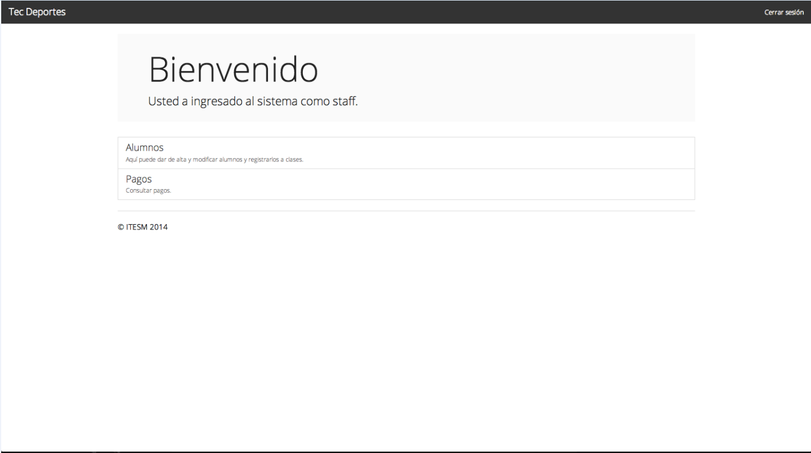Seleccionar la sección “Pagos” del menú principal
2. 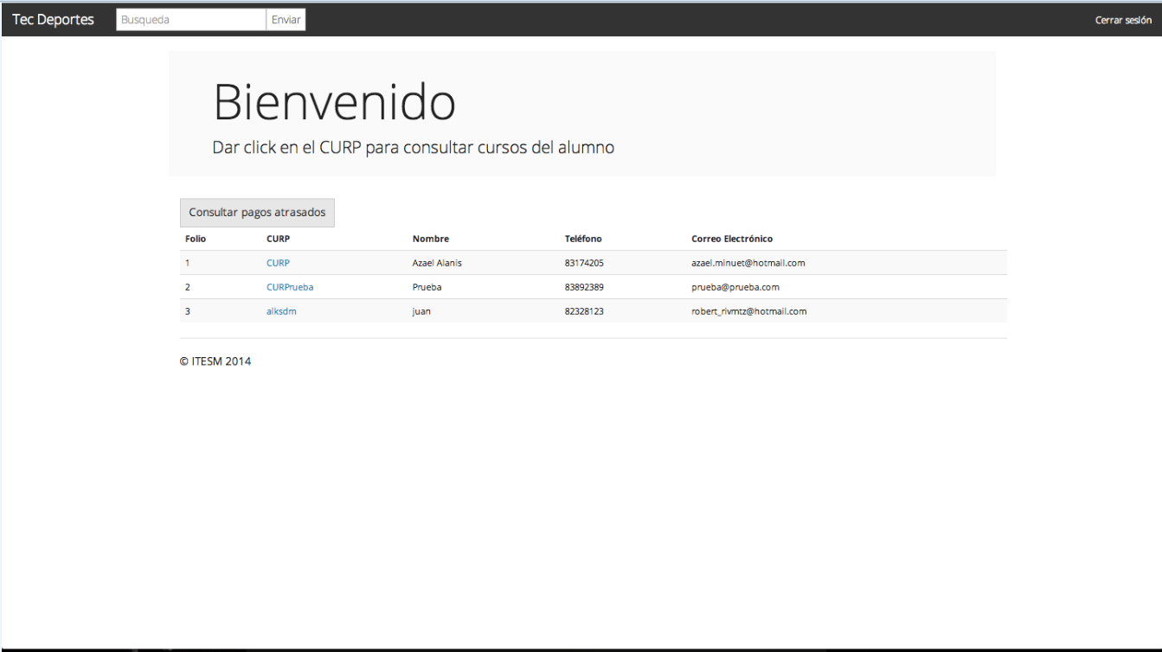Seleccionar el “CURP” del alumno deseado para ver los cursos en los que está inscrito y el estado de pago que tienen.
3. Se muestran todos los cursos en los que está inscrito el alumno y en la penúltima columna se muestra si el curso ya fue pagado. Si se desea dar de baja al alumno del curso, seleccionar el botón “Dar de Baja”. Si se desea modificar el estado de pago del curso, seleccionar el nombre del curso, el cual se muestra en azul en la columna “Curso”.

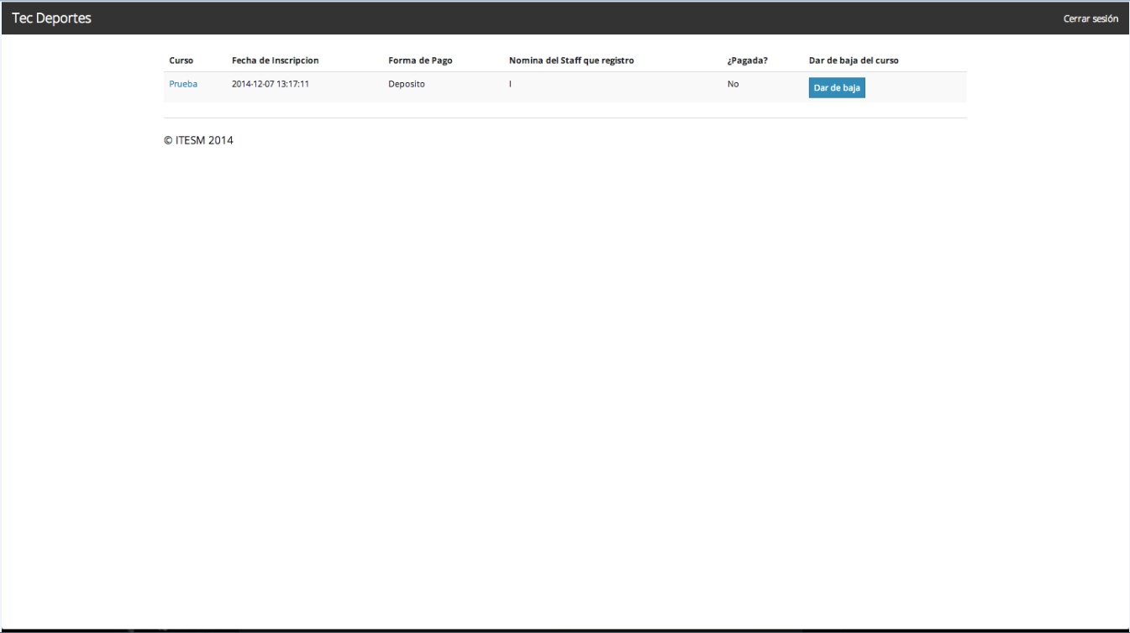

1. Si se presiona el nombre del curso para modificar el estado de pago, se muestra la siguiente página. Aquí se puede seleccionar si el alumno ya pago o no termino de pagar el curso. Al terminar con la modificación, seleccionar el botón “Actualizar” para guardar cambios.

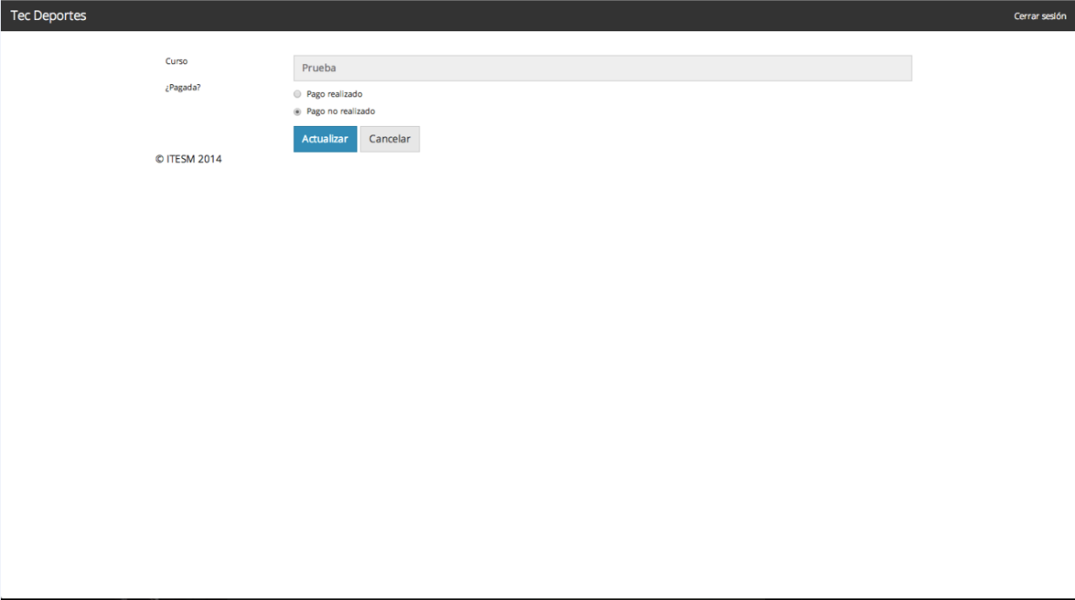

**Caso 5: Consultar pagos atrasados**

1. Seleccionar la sección de “Pagos”
2. Seleccionar el botón “Consultar pagos atrasados”



1. Se despliegan todos los cursos de alumnos que no han sido pagados todavía. Si se desea dar de abaja a algún alumno de un curso, seleccionar el botón “Dar de Baja” y se da de baja el alumno y el usuario se regresa al menú principal. Si se desea modificar el estado de pago de un alumno en un curso, seleccionar el nombre del curso en la tercera columna “Curso” y sigue al paso 4.

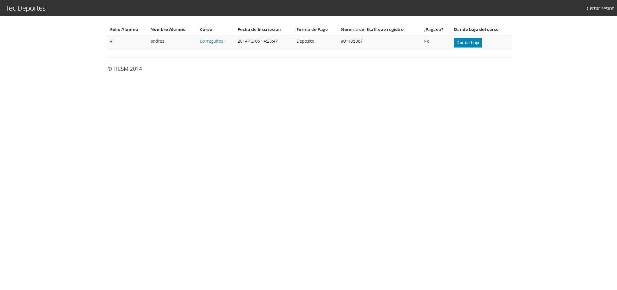

1. 4. Si se presiona el nombre del curso para modificar el estado de pago, se muestra la siguiente página. Aquí se puede seleccionar si el alumno ya pago o no termino de pagar el curso. Al terminar con la modificación, seleccionar el botón “Actualizar” para guardar cambios.

